INF4705 – Analyse et conception d’algorithmes
TP2 – Automne 2018

Nom, prénom, matricule des membres | Ding, Yujia, 1801923  Chan, Ka Hin Kevin, 1802812
Note finale / 13 | 11.75

Informations techniques
- Répondez directement dans ce document ODT avec LibreOffice. Veuillez ne pas inclure le texte en italique servant de directive.
- La correction se fait à même le rapport.
- Avant votre cinquième séance de laboratoire (16 novembre 2018 à 12h45), vous devez faire une remise électronique sur Moodle en suivant les instructions suivantes :
  - Le dossier remis doit se nommer matricule1_matricule2_tp2 et doit être compressé sous format zip.
  - À la racine de ce dernier, on doit retrouver :
    - Ce rapport sous format ODT.
    - Un script nommé tp.sh servant à exécuter les différents algorithmes du TP. L’interface du script est décrite à la fin du rapport.
    - Un fichier texte nommé emails.txt contenant le courriel de chaque membre de l’équipe.
    - Le code source et les exécutables.
- Vous avez le choix du langage de programmation utilisé mais vous devrez utiliser les mêmes langage, compilateur et ordinateur pour toutes vos implantations. Notez que le code et les exécutables soumis seront testés sur les ordinateurs de la salle L-4714 et doivent être compatibles avec cet environnement. En d’autres mots, tout doit fonctionner correctement lorsque le correcteur exécute votre script tp.sh sur un des ordinateurs de la salle.
- Si vous utilisez des extraits de codes (programmes) trouvés sur Internet, vous devez en mentionner la source, sinon vous serez sanctionnés pour plagiat.

Mise en situation
Ce travail pratique se répartit sur deux séances de laboratoire et porte sur l'analyse et la conception d'algorithmes développés suivant différents patrons de conception.

Vous venez de décrocher l'emploi de vos rêves à Vancouver. Malheureusement, le prix des logements dans cette ville est prohibitif et vous auriez du mal à boucler votre budget. Néanmoins, en bon polytechnicien instruit que vous êtes, vous tombez sur l'article suivant :

http://www.cbc.ca/news/canada/british-columbia/bunker-underground-vancouver-1.4345255

Voilà, il suffit de creuser un trou et d'y habiter! Dans un élan d'inspiration, vous vous rappelez qu'un de vos oncles est dynamiteur. En lui empruntant un peu de dynamite, il sera possible de faire un trou sans même utiliser une pelle. De plus, avec la bonne quantité d'explosif, vous pourrez vous rapprocher des conduites d'eau afin d'avoir l'eau courante... Mais attention, si on dépasse cette quantité, on brise les conduites!

Vous avez à votre disposition n bâtons de dynamite de poids respectifs p1, p2, ..., pn et vous calculez que vous aurez besoin d'un poids total P. Vous devez donc déterminer quelle combinaison de bâtons utiliser pour s'approcher le plus possible du poids total P mais sans le dépasser! Vous minimiserez ainsi la quantité de terre qu'il reste à pelleter pour atteindre les conduites d'eau.

Implantation
Quatre algorithmes seront implantés, mettant en pratique les patrons de conception glouton, probabiliste, programmation dynamique et recuit simulé.

Algorithme glouton
Vous devez concevoir un algorithme glouton déterministe de votre cru pour résoudre ce problème.

Algorithme de programmation dynamique
Vous devez également résoudre ce problème à l'aide de la programmation dynamique. Vous devez implanter deux algorithmes qui consistent à adapter les deux versions de “Faire de la monnaie” vues dans les capsules vidéo ainsi que dans le chapitre 6 des diapositives. Pour un exemplaire de n bâtons de dynamite avec un poids P qu’il ne faut pas dépasser :
- Premier essai : la solution se trouve à c[n]
- Deuxième essai : la solution se trouve à c[n, P]

Recuit simulé
Enfin vous devez implanter une méta-heuristique basée sur le recuit simulé. La fonction voisin renvoie une solution voisine de la solution passée en argument. Une solution voisine est obtenue en choisissant uniformément au hasard un bâton parmi ceux qui ne sont pas encore choisis et en l’ajoutant à la solution. Il est possible que cela rende le poids total supérieur à P : on retirera alors des bâtons un à un (choisis uniformément au hasard) jusqu’à ce que le poids total ne dépasse pas P. La fonction somme retourne le poids total d’une solution.

recuit(S0, T, kmax, P, α):

1 S ← S0
2 Smeilleur ← S
3 θ1 ← T
4 for k = 1 ... kmax do
5 for j = 1 ... P do
6 S’ ← voisin(S)
7 Δ ← somme(S’) - somme(S)
8 if Δ ≥ 0 or eΔ/θk ≥ unif([0,1]) then
9 S ← S’
10 if somme(S) > somme(Smeilleur) then
11 Smeilleur ← S
12 end if
13 end if
14 end for
15 θk+1 ← θk × α
16 end for
17 retourner Smeilleur

1 : La solution courante S est égale à une certaine solution initiale valide S0 (par exemple la solution de votre algorithme glouton).
2 : On garde en mémoire la meilleure solution trouvée jusqu’à présent.
3 : La température courante θk est égale à la température initiale T.
4 et 5: Pour chacune des kmax itérations et pour chacun des P paliers de température.
6 : On génère une nouvelle solution S’ (voisine de la solution S).
7 à 9 : Si la nouvelle solution est meilleure que la solution courante ou si la condition de probabilité est rencontrée, on met à jour la solution courante.
10 et 11 : On met à jour la meilleure solution si nécessaire.
15 : On met à jour la température.
16 : En terminannt l’algorithme retourne la meilleure solution qu’il a pu trouver.

Jeu de données
Les jeux de données du problème se trouvent dans le répertoire /jeux_de_donnees. Les exemplaires sont regroupés par nombre de bâtons n et ordre de grandeur du poids total m : ainsi le fichier "WC-n-m-k.txt" décrit le kième exemplaire du groupe (notez qu’il y a également des instances “PR-n-m-k.txt” qui sont plus difficiles).

La structure des fichiers d'exemplaires est :
Sur la première ligne : nombre de bâtons n
Une ligne pour chaque bâton : i <espace> pi
Sur la dernière ligne : poids total limite P

Présentation des résultats
3.5 | / 4 pt

Tableau des résulats
Remarque : Pour plusieurs séries où m = 1000 et n = 100 ou plus, il a fallu utiliser moins d’exemplaires, car le temps de calcul dépassait 150 secondes par exemplaire.

Tableau 1 : Temps moyen d’exécution et écarts de poids moyen des algorithmes Glouton et Recuit
Exemplaire | Glouton |  | Recuit
Exemplaire | Temps moyen (s) | Écart relatif moyen au poids total | Temps moyen (s) | Écart relatif moyen au poids total
PR_1000_4000 | 0,000884962 | 1% | 0,000388217 | 2%
PR_100_400 | 0,000101018 | 4% | 0,000169706 | 4%
PR_500_2000 | 0,000451803 | 1% | 0,000235319 | 1%
WC-10-10 | 2,71E-05 | 0% | 0,000104117 | 11%
WC-10-100 | 2,59399E-05 | 2% | 9,93729E-05 | 38%
WC-10-1000 | 3,04222E-05 | 4% | 9,93013E-05 | 28%
WC-100-10 | 0,000105381 | 44% | 0,00012455 | 47%
WC-100-100 | 0,000126314 | 44% | 0,000136995 | 52%
WC-100-1000 | 0,000120926 | 43% | 0,000149894 | 46%
WC-1000-10 | 0,000866413 | 46% | 0,000456095 | 46%
WC-1000-100 | 0,001059294 | 45% | 0,000530148 | 46%
WC-1000-1000 | 0,000910735 | 45% | 0,000506186 | 46%
WC-20-10 | 3,33548E-05 | 0% | 0,00010221 | 8%
WC-20-100 | 4,90189E-05 | 3% | 0,000116658 | 40%
WC-20-1000 | 3,72648E-05 | 2% | 0,0001122 | 23%
WC-200-10 | 0,00018115 | 46% | 0,00015831 | 49%
WC-200-100 | 0,000199509 | 45% | 0,000157404 | 48%
WC-200-1000 | 0,000210524 | 42% | 0,000163794 | 44%
WC-2000-10 | 0,001797843 | 46% | 0,000910449 | 47%
WC-2000-100 | 0,001863837 | 46% | 0,000820637 | 46%
WC-2000-1000 | 0,002145457 | 46% | 0,000865126 | 46%
WC-50-10 | 5,79E-05 | 36% | 0,000109792 | 47%
WC-50-100 | 6,48E-05 | 86% | 0,000110483 | 45%
WC-50-1000 | 6,05E-05 | 35% | 0,000110364 | 48%
WC-500-10 | 5,13E-04 | 45% | 0,000279236 | 45%
WC-500-100 | 4,77E-04 | 46% | 0,000296307 | 48%
WC-500-1000 | 4,41E-04 | 45% | 0,000248098 | 47%
Tableau 2 : Temps moyen d’exécution et écarts de poids moyen des algorithmes progdyn1 et progdyn2
Exemplaire | Progdyn1 |  | Progdyn2
Exemplaire | Temps moyen (s) | Écart relatif moyen au poids total | Temps moyen (s) | Écart relatif moyen au poids total
PR_1000_4000 | 2163,01 | 41% | 878,21 | 1%
PR_100_400 | 1,12 | 52% | 3,03 | 4%
PR_500_2000 | 211,31 | 70% | 145,95 | 1%
WC-10-10 | 0,00 | 0% | 0,00 | 0%
WC-10-100 | 0,01 | 0% | 0,09 | 1%
WC-10-1000 | 1,61 | 1% | 14,36 | 1%
WC-100-10 | 0,01 | 43% | 0,00 | 43%
WC-100-100 | 0,67 | 44% | 0,69 | 44%
WC-100-1000 | 27,14 | 54% | 655,84 | 64%
WC-1000-10 | 11,78 | 46% | 0,10 | 46%
WC-1000-100 | 246,69 | 90% | 153,70 | 88%
WC-1000-1000 | 3491,23 | 90% | 641,28 | 90%
WC-20-10 | 0,00 | 0% | 0,00 | 0%
WC-20-100 | 0,01 | 3% | 0,20 | 3%
WC-20-1000 | 1,84 | 60% | 45,83 | 90%
WC-200-10 | 0,09 | 46% | 0,01 | 46%
WC-200-100 | 7,43 | 45% | 27,12 | 45%
WC-200-1000 | 1,45 | 90% | 92,44 | 90%
WC-2000-10 | 101,19 | 62% | 1,41 | 46%
WC-2000-100 | 332,00 | 90% | 5,11 | 90%
WC-2000-1000 | 18147,38 | 90% | 5415,20 | 90%
WC-50-10 | 0,00 | 33% | 0,00 | 33%
WC-50-100 | 0,02 | 33% | 0,33 | 33%
WC-50-1000 | 1,77 | 75% | 128,20 | 90%
WC-500-10 | 2,29 | 45% | 0,06 | 45%
WC-500-100 | 237,57 | 77% | 194,32 | 77%
WC-500-1000 | 254,14 | 90% | 108,45 | 90%
Comment avez-vous fait pour avoir des écarts relatifs de l’ordre de 90%? -0.5

Graphiques pour analyse hybride
Pour notre analyse hybride, avons utilisé les exemplaires WC de poids max d’ordre 100. Nous avons manqué de données pour les exemplaires de poids max de 1000, car ceux-ci étaient trop longs à résoudre.
Figure 1 : Test du rapport pour l’algorithme glouton avec temps / n
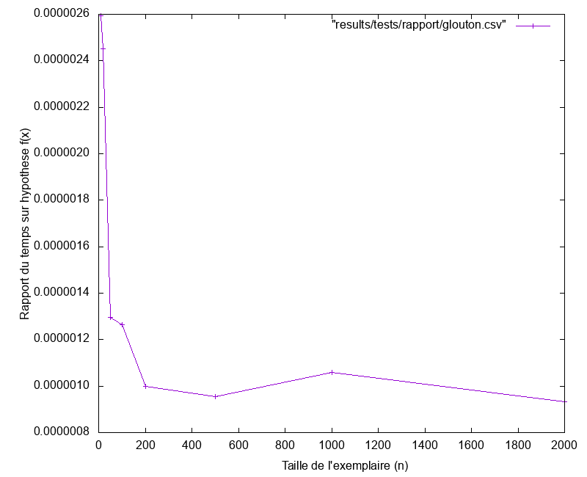

Figure 2 : Test du rapport pour l’algorithme progdyn1 avec temps / n2
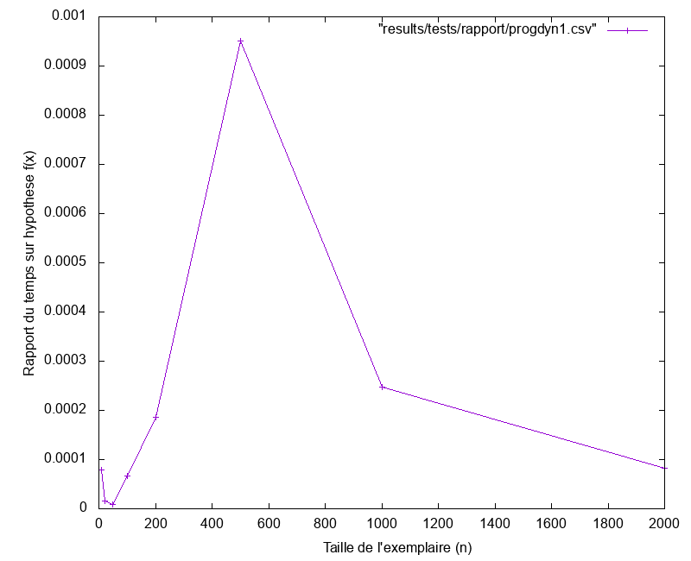

Figure 3 : Test du rapport pour l’algorithme progdyn2 avec temps / n*p2
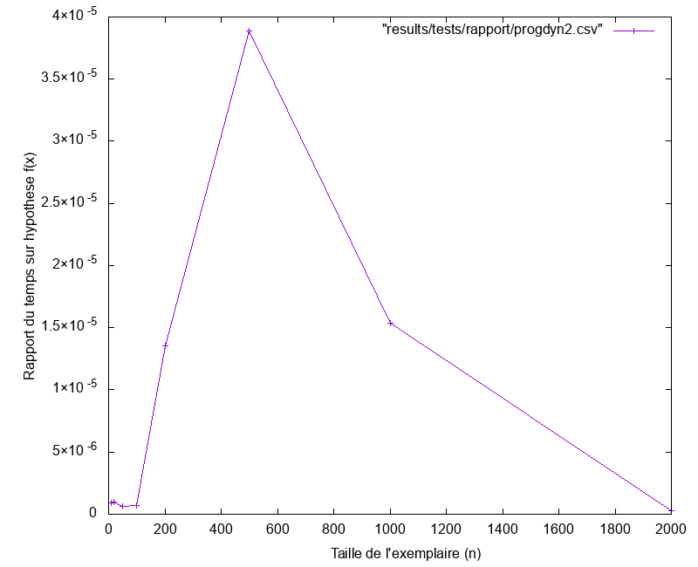

Figure 4 : Test du rapport pour l’algorithme recuit avec temps / nlgn
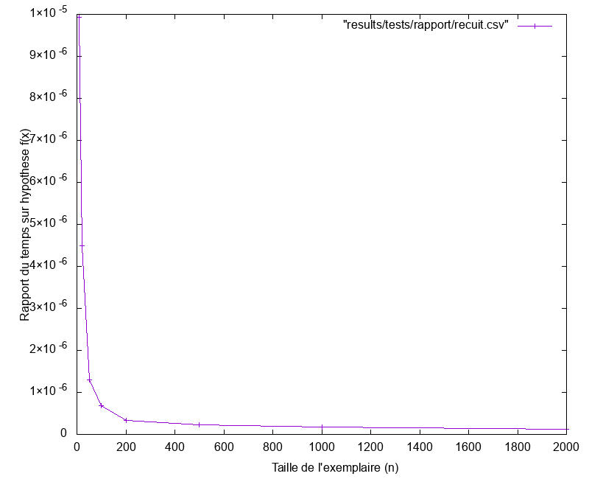

Analyse et discussion
4.25 | / 6 pt

Donnez une brève description de votre algorithme glouton.
Pour l’algorithme glouton, il suffit d’ordonner le tableau des poids en ordre décroissant et de prendre en ordre les bâtons de dynamites ayant les poids les plus élevés, tant que la somme de leurs poids ne dépasse pas le poids maximal recherché.

Discutez du choix de votre combinaison de paramètres (T, kmax, P, α) pour le recuit simulé.
Pour obtenir nos paramètres, nous avons augmenté leur valeur par des bons de 6, en commençant par 1 et en augmentant un paramètre à la fois. Pour α, nous avons commencé par une probabilité de 0,5.
Nos hypothèses sur l’impact des paramètres :
T : Probabilité d’accepter une solution voisine qui est moins bonne que la solution actuelle. Plus T est haut, moins on risque d’accepter de solutions de moins bonne qualité.
Kmax : Indique le nombre de fois que fois que le Taux T diminue. T est diminué en multipliant T par α.
P : Indique le nombre fois que la recherche d’un voisin est lancée. La recherche d’un voisin prend un paramètre d’acceptation T actuel.
α : Est le facteur qui diminue le taux T à chaque tour de boucle principal (borné par kmax). Puisque α diminue T à chaque tour, la recherche d’un voisin tend à accepter de plus en plus de voisins non-optimaux.

Tentez une analyse asymptotique du temps de calcul pour chaque algorithme.
La complexité algorithmique pour l’algorithme glouton est linéaire, de l’ordre de O(p) où p représente le poids désiré ou O(n) si on parcourt le tableau au complet et n’arrive pas au poids désiré. D’une façon ou d’une autre, on ne parcourt le tableau qu’une seule fois. Non, d’après votre description de l’algo vous devez d’abord le trier, donc n log n. -0.25
Pour l’algorithme du premier exercice de programmation dynamique, on trouve qu’il est de l’ordre de O(n2), ou O(m2) pour être plus précis. En effet, on essaie de créer de nouveaux poids avec les poids qu’on a déjà en parcourant le tableau des poids existants. On se rapproche de l’ordre de n2 en pire cas. O(m) en meilleur cas. P², c’est pareil que pour le premier essai de faire de la monnaie -0.5
Pour le deuxième exercice de programmation dynamique, on aura O(n*p2), où n est le nombre de bâtons de dynamite pris en paramètre. n*P -0.5
La fonction principale du recuit contient une boucle implicite imbriquée dans une autre boucle implicite. Les opérations qui se trouvent dans les boucles sont d’ordre θ(1) et la boucle est répétée kmax*P = 6*6 fois, ce qui donne une complexité d’environ θ(1) pour la fonction principale. La fonction voisin(v), appelé dans la fonction du recuit, parcourt le voisinage plusieurs fois sur le nombre de bâtons, ce qui donne θ(n). La fonction somme(bâtons) est appelée à plusieurs reprises dans le programme du recuit. Comme elle dépend de la taille des éléments sommés (les éléments des tableaux de bâtons) représentent une fraction de n, la complexité de somme() est approximée à θ(lgn). La complexité du programme de recuit vaut environ θ(nlgn).

Servez-vous de vos temps d'exécution pour confirmer et/ou préciser l'analyse asymptotique théorique de vos algorithmes avec la méthode hybride de votre choix.
Nous décidons d’employer le test du rapport, car nous avons précédemment estimé la complexité des algorithmes.
Pour l’algorithme glouton, le rapport temps / n converge vers une constante entre 0,0000010 lorsque n augmente. Cette constante est strictement supérieure à 0 et la forme du graphique ressemble assez à une fonction rationnelle, nous pouvons en déduire que n est une bonne estimation de la complexité de l’algorithme glouton, ce qui concorde avec l’hypothèse de la consommation théorique du temps de calcul.
Pour l’algorithme progdyn1, le rapport temps / n2 pourrait tendre vers une constante 0,0001 lorsque n augmente. La convergence est difficile à observer puisque nous avons peu de valeurs qui sont à peu près égales pour des grands exemplaires. De plus la forme du graphique ne ressemble pas à une fonction rationnelle. Nous pouvons en déduire que l’hypothèse de n2 est une sous-estimation de la consommation en temps de calcul. Le graphique n’est pas concluant -0.5
Pour l’algorithme progdyn2, le rapport temps / np2 ne semble démontrer aucune convergence. Encore une fois, la forme de la courbe ne ressemble pas à une courbe de fonction rationnelle et il n’y a pas de valeurs à peu près égales pour les grands exemplaires. Nous pouvons en déduire que np2 est une sous-estimation de la complexité de l’algorithme. Pareil -0.5
Pour l’algorithme recuit, la forme du graphique temps / nlgn ressemble très fortement à une fonction rationnelle et la courbe affiche une converge très prononcée vers 0,25*10-7 (un quart de 10-6). L’asymptote 0,25*10-7 étant une constante strictement supérieure à 0, nous déduisons que nlgn est une très bonne estimation de la complexité de l’algorithme recuit, ce qui concorde avec l’hypothèse de la consommation théorique du temps de calcul.

Discutez des quatre algorithmes en fonction de la qualité respective des solutions obtenues, de la consommation de ressources (temps de calcul, espace mémoire) et de la difficulté d'implantation.
En ce qui concerne l’algorithme glouton, c’était la solution la plus simple à implémenter. Elle ne donne pas toujours la solution idéale, car elle priorise les bâtons de dynamite ayant les poids les plus élevés, et non pas ceux qui constituent une combinaison idéale de poids pour atteindre le poids cible. Elle a un temps de calcul linéaire, alors elle est aussi la plus rapide. Pour ce qui est de la consommation des ressources, le cas moyen serait l’utilisation d’un espace mémoire serait O(1), et le pire cas serait O(p), où p est le poids recherché et chaque poids dans la liste serait de 1.
Pour les deux exercices de l’algorithme de la programmation dynamique, ils donneraient toujours une combinaison de bâtons dont la somme correspond exactement au poids recherché. Cependant, ils nécessitent de l’ordre de O(p2) en temps de calcul moyen et un plus grand espace mémoire, soit de l’ordre de O(p2) en pire cas et O(p) en moyen cas. De plus, ils ont nécessité un degré de compréhension avancé de la théorie avant l’implémentation. Ceci a été moins difficile que prévu pour l’algorithme 1, compte tenu du fait que l’on considère un nombre infini de bâtons de dynamite pour chaque poids dans la liste.
Dans l’ensemble, le recuit possède des temps d’exécution de l’ordre de 10-3, ce qui est semblable à l’algorithme glouton. Pour des petits poids max, on remarque cependant que l’écart moyen des solutions est plus grand que celui de glouton, la différence est parfois de +30%. Nous déduisons que le recuit diminue la qualité de la solution, car il augmente l’écart par rapport au poids moyen des solutions. Ceci est notamment expliqué par le choix aléatoire de solutions dans le voisinage. La difficulté de l’implémentation du recuit provient de la recherche d’une solution voisine. Il fallait manipuler plusieurs tableaux et sous-tableaux et il fallait aussi remettre dans le voisinage les bâtons inutilisés, ce qui était une source de confusion lors de l’implantation.

Indiquez sous quelles conditions vous utiliseriez chacun des algorithmes.
Dans le cas où on veut un algorithme simple à implémenter qui ne retourne pas nécessairement la solution idéale, l’algorithme glouton est un bon choix à prioriser. En effet, son temps de calcul et son besoin en espace mémoire est minimal, de l’ordre de O(n) et de O(1) respectivement. Toutefois, l’optimalité de la solution retournée ne peut être garantie.
En revanche, si on veut absolument la solution optimale au problème et qu’on a un temps et un espace mémoire illimité, on peut se tourner à la programmation dynamique. Pour le premier algorithme de programmation dynamique, on ne tient pas compte de la quantité physique de chaque type de dynamite ayant un certain poids et on assume que chaque dynamite ayant un tel poids est disponible en quantité illimité.
Le deuxième algorithme est plus réaliste et tient en compte la quantité disponible de bâtons de dynamite pour chaque poids. Idéalement, pour un projet coûteux et méticuleux comme celui de l’énoncé, cet algorithme retourne la solution la plus optimale malgré sa difficulté d’implémentation, la lenteur de son exécution et l’espace mémoire requis, soit de O(n2) pour les deux.
Le dernier algorithme est utile pour améliorer un algorithme non-optimal existant. Jumelé à l’algorithme glouton pour cet exercice, il peut améliorer la performance de celui-ci avec un faible coût en temps d'exécution et d’espace mémoire. Cependant, on n’est toujours pas garanti d’obtenir la solution optimale au problème, et il se peut qu’il ne puisse pas améliorer la performance de l’algorithme de base, car il ne choisit que dans le voisinage de la solution. C’est une question de hasard s’il réussit à en trouver une meilleure ou non.

Autres critères de correction

Respect de l’interface tp.sh
1 | / 1 pt

Utilisation :
tp.sh -a [glouton | progdyn1 | progdyn2 | recuit] -e [path_vers_exemplaire]

Arguments optionnels :
-p affiche la solution (rangs des bâtons utilisés) sur une ligne, avec chaque bâton séparé par un espace
-t affiche le temps d’exécution en ms, sans unité ni texte superflu

Important : l’option -e doit accepter des fichiers avec des paths absolus.

Qualité du code
1 | / 1 pt

Présentation générale (concision, qualité du français, etc.)
1 | / 1 pt

Pénalités
0

- Retard : -1 pt / journée de retard, arrondi vers le haut. Les TPs ne sont plus acceptés après 3 jours.
- Autres : Le correcteur peut attribuer d’autres pénalités (par exemple si les exécutables sont manquants, fichier emails.txt manquant, etc.)

Fichiers fournis
Outre le présent rapport que vous devez compléter, les autres fichiers fournis sont les suivants :

Le répertoire “jeux_de_donnees”
Ce répertoire contient les jeux de données nécessaires au TP.

Le répertoire “exemple”
Ce répertoire est fourni à titre d’exemple et vous êtes libres de vous en servir, de le modifier, ou de vous en inspirer. Il inclut un script tp.sh fonctionnel (avec des implantations bidon des algorithmes pour les besoins de l’exemple).

Le répertoire “verification”
Ce répertoire comporte trois exemplaires vous permettant d’avoir une idée si vos algorithmes de programmation dynamique fonctionnent correctement. Les solutions optimales pour chacun des exemplaires sont respectivement : 57, 97, et 100 (poids maximal atteint). Notez que ce n’est pas une méthode parfaite de validation : si un de vos algorithmes de programmation dynamique donne une mauvaise réponse pour un des exemplaires vous avez la preuve qu’il a été mal implanté, mais s’il donne une bonne réponse pour chaque exemplaire ce n’est pas nécessairement une preuve qu’il a été bien implanté.

Notes techniques
- La commande chmod +x mon_script.sh rendra le script mon_script.sh exécutable. Pour l’exécuter il s’agira de faire ./mon_script.sh
- Le guide “guide bash” sur le site Moodle du cours n’est pas spécialement adapté au présent TP, mais il vous aidera à mieux comprendre la façon dont les différents scripts fonctionnent.

